100% de desempenho em 50% do espaço
A nova família CLP compacta da B&R abre espaço no gabinete de controle
A B&R apresenta uma nova família de CLP: a X20 Embedded. Os CLPs combinam alto desempenho e várias interfaces integradas em um invólucro de apenas 55 mm de largura. Isso os torna apenas metade da largura de dispositivos similares.
Com seus poderosos processadores Intel Atom, os novos CLPs também são adequados para aplicações exigentes com tempos de ciclo curtos. Os dispositivos compactos podem até controlar uma aplicação de robótica completa. Os fabricantes de máquinas economizam custos e espaço no gabinete.
Eles vêm de fábrica com duas portas USB, um cartão de memória flash integrado e duas portas Ethernet. Um switch integrado oferece suporte a cabeamento em série sem nenhuma infraestrutura de rede adicional.
Interfaces integradas
Os dispositivos possuem interfaces de hardware para POWERLINK e RS485. A interface RS485 pode ser usada para conectar um inversor de frequência diretamente ao CLP sem nenhum hardware adicional. A fonte de alimentação também está integrada. Apesar do alto desempenho, os CLPs não requerem ventiladores ou baterias, o que os torna totalmente livres de manutenção.
Variantes opcionais com um slot de interface permitem que os CLPs suportem protocolos fieldbus adicionais. Todas as placas de interface da B&R podem ser combinadas com a série X20 Embedded, e todos os módulos de I/O X20 podem ser conectados normalmente.

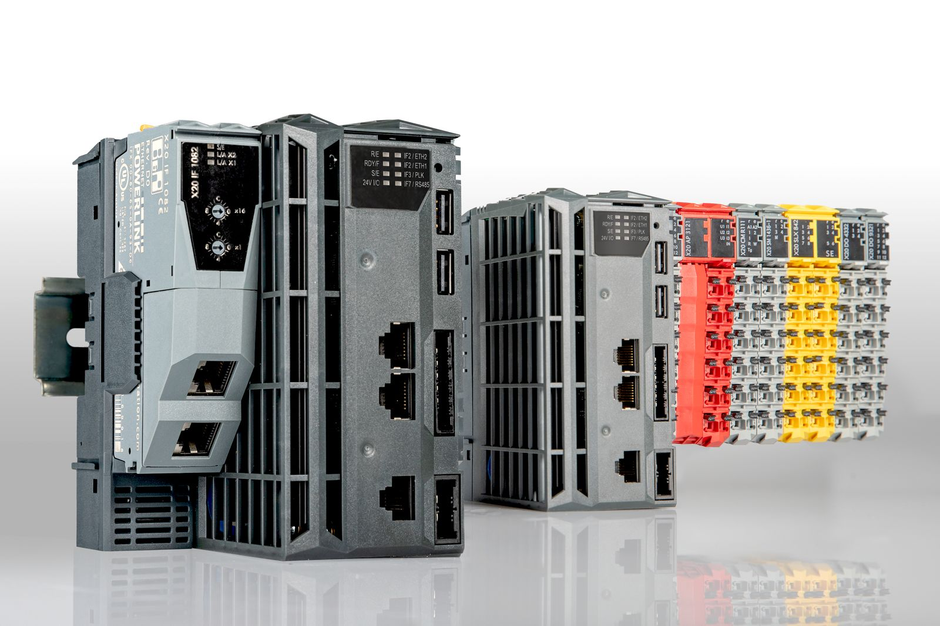
A nova família X20 Embedded PLC oferece desempenho Intel Atom em uma largura de apenas 55 mm.

Sobre a B&R
A B&R é uma empresa de automação inovadora com sede na Áustria e escritórios em todo o mundo. Como líder global em automação industrial, a B&R combina tecnologia de ponta com engenharia avançada para fornecer aos clientes em praticamente todas as indústrias soluções completas para automação de máquinas e fábricas, controle de movimento, IHM e tecnologia de segurança integrada. Com padrões de comunicação de fieldbus industriais como POWERLINK e openSAFETY, bem como o poderoso ambiente de desenvolvimento de software do Automation Studio, a B&R está constantemente redefinindo o futuro da engenharia de automação. O espírito inovador que mantém a B&R na vanguarda da automação industrial é impulsionado pelo compromisso de simplificar processos e superar as expectativas dos clientes.
Para mais informações, visite www.br-automation.com

